HATEOAS
É o acrônimo de Hypermedia as the Engine Of Application State, que define uma restrição de REST que tem como objetivo ajudar os clientes a consumirem um serviço, sem precisar conhecer a API profundamente.
Na prática quando HATEOAS é implementado a aplicação passa a fornecer links que indicarão aos clientes como navegar nos recursos, fazendo com que o cliente só precise conhecer a URL inicial e a partir dos links fornecidos nas responses acesse a API de forma circular, se guiando pelas requisições.
Um exemplo de HATEOAS é uma página HTML que contém uma landing page (url inicial) que fornece acesso a outros recursos da página através de um menu de navegação, não é necessário conhecimento prévio ou conhecer toda urls, só é preciso conhecer a url raiz.
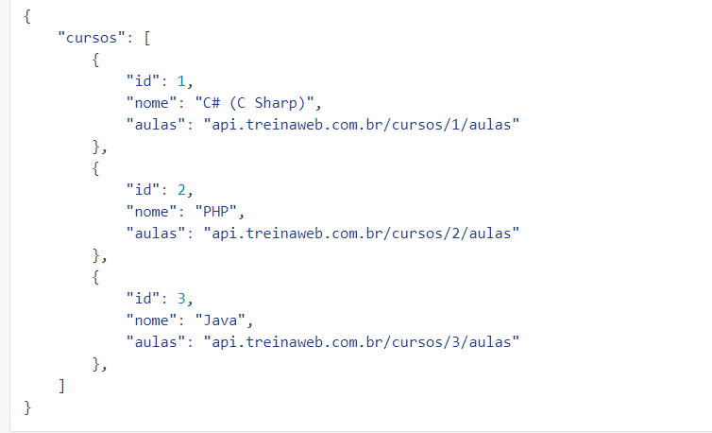
Esse é um exemplo de response HATEOAS, em vez de retornar uma array com as aulas é retornado um link que faz esse request.

Vantagens
A principal vantagem dessa abordagem é que não é preciso conhecer os links para “navegar” nos recursos fornecidos pela API, de modo que ela guia o usuário formando uma espécie de teia onde um recurso se liga a outros.
HATEOAS torna possível ter um maior controle sob operações que podem ou não ser realizadas em recursos através dos links. É possível fornecer ou não fornecer um link para uma operação de acordo com uma condição.
Existe um baixo acoplamento com a URL do recurso, de modo que caso essa URL mude não é necessária nenhuma alteração no client, desde que ele tenha sido implementado sem URLs hardcoded.
Toda API REST Hateoas utiliza possui uma URL raiz chamada de root entry point. O jeito correto de se consumir uma API HATEOAS é navegar pelo root entry point até o recurso, assim como seria feito em um site.

Especificação do HATEOAS
No exemplo anterior foi retornado um link diretamente no json, mas existem especificações que definem como o link deve ser retornado, essas especificações são:
- JSON-HAL: É a mais simples mais utilizadas é aquela com __links e __self
- HAL-FORMS: Usada em conjunto com HAL para forms
- UBER
- JSON API
- JSON LD

JSON HAL
Define como um link deve ser implementado, um link deve conter:
- Um atributo href com a uri (href=’api.treinaweb.com.br/cursos/2/aulas’)
- Uma tipo que define a relação (rel) que descreve como a uri se relaciona com o recurso atual (rel=’aulas’)
- O tipo do recurso que descreve o método que pode ser usado para acessar a URI ou o tipo do conteúdo (type=’get’ ou type=’aplication/json’)
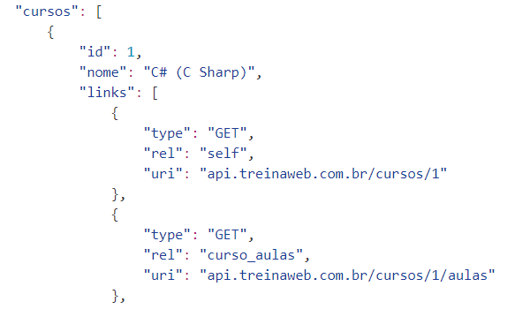

Vantagens de HATEOAS
A principal vantagem é permitir representar um estado de um recurso ou lógica sem precisar implantar nenhuma lógica no cliente e fazer isso apenas retornando uma URL.
Um exemplo disso pode ocorrer em uma URI que retorna os dados bancários de um usuário (saldo, link para saque e link para depósito), quando o usuário estiver com saldo negativo/zerado basta não retornar o link para saque na URI e o estado do recurso será explicado.

Nível de maturidade de Richardson
Um programador chamado Leonard Richardson criou um modelo para avaliar o nível de maturidade das APIs REST.
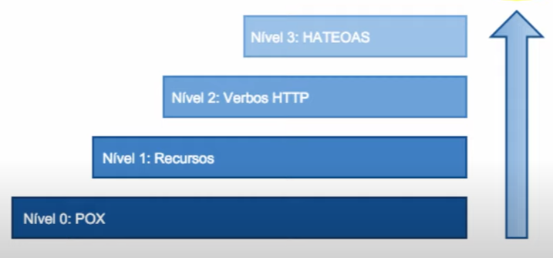
No nível POX(Plain Old XML) estão APIs que não seguem os princípios REST, normalmente usando um endpoint para toda aplicação e POST para tudo (inclui SOAP e XML-RPC).
No nível Recursos são usadas várias URIs cada uma apontando para um recursos, POST é o único método HTTP usado, pode ser considerado o início do REST. No nível de verbos HTTP são usados os verbos HTTP e os códigos de status para que o cliente possa verificar erros, aqui já começa a ser considerado REST.
O nível mais alto (HATEOAS) é chamado de glória REST, para chegar a esse nível basta utilizar links para operações dos recursos, sem a necessidade de conformidade com nenhuma especificação.

